
190 лет «Вечера на хуторе близ Диканьки» Н.В.Гоголя

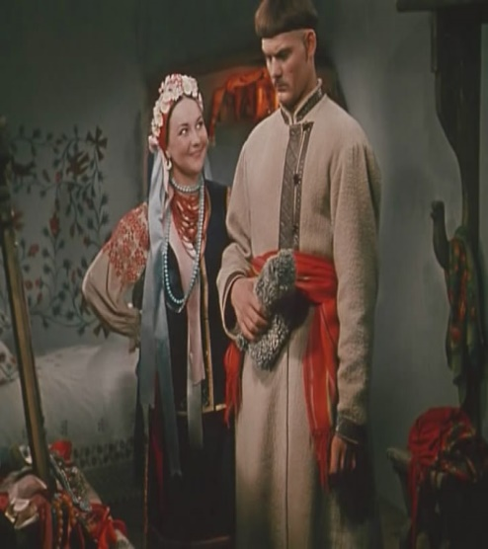
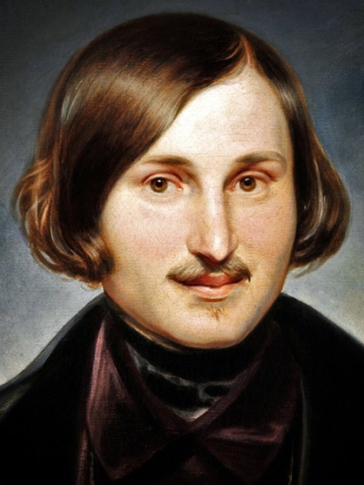
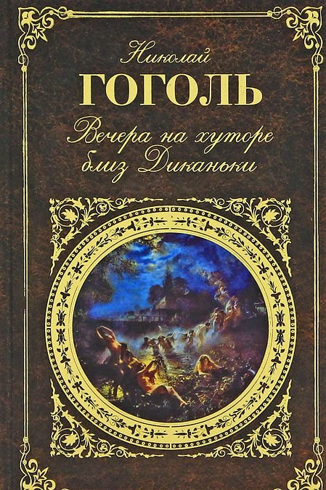

Николай Васильевич Гоголь (1809-1852 гг.) – великий русский прозаик, драматург, поэт, критик, публицист, признанный классик русской литературы. Его произведения нам знакомы со школьной скамьи: «Вечера на хуторе близ Диканьки», «Миргород», «Шинель», «Тарас Бульба», «Женитьба», «Ревизор», «Мертвые души» и другие гениальные творения.
Работу над циклом «Вечера на хуторе близ Диканьки» Гоголь начал в 1829 году. Публикация в 1831 году первой части «Вечеров…», а в 1832 году - второй, засвидетельствовала появление нового имени в русской литературе.
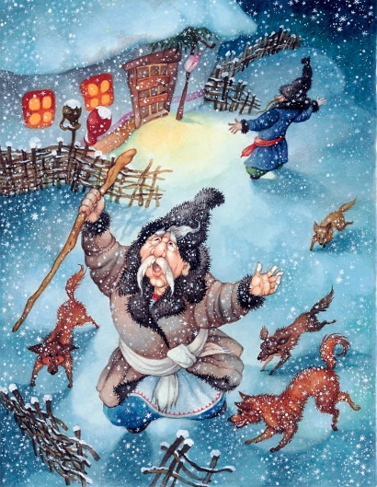
Сборник «Вечера на хуторе близ Диканьки» состоит из двух книг, каждый из которых содержит по 4 повести. Рассказчиком является выдуманный персонаж - издатель «пасичник Рудый Панько», который в своеобразной манере вводит читателя в самобытный и невероятно колоритный мир украинского села. Действие произведения свободно переносится из века в век. Окольцовывают обе книги рассказы деда дьяка Фомы Григорьевича - лихого запорожца, который своей жизнью как бы соединил прошлое и настоящее, быль и небыль.
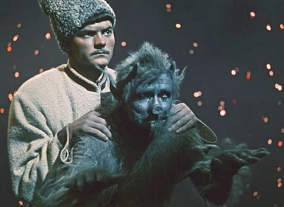
Кто еще не знаком с этим произведением, переходите по ссылке https://youtu.be/YrsqKUD3Be8.
Или предлагаю послушать эту историю в аудио формате:
https://audioskazki-online.ru/podborki/raznoe/vechera-na-khutore-bliz-dikanki
Ну, как понравились приключения кузнеца Вакулы?
Давайте теперь проверим, как внимательно вы смотрели историю.
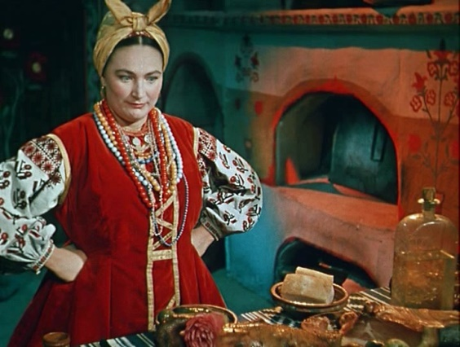
1. В этой повести сплетается два основных мотива: добывание клада и действия нечистой силы в "обманных" местах.
2. Кто из героев Н.В. Гоголя нарисовал на церковной стене картину Страшного суда и чёрта в неприглядном виде?
3. Что должен был принести кузнец Оксане, чтобы она согласилась выйти за него замуж?
4. Произведение "Заколдованное место", согласно подзаголовку, написано именно в этом жанре.
5. Этот персонаж указывает кузнецу на то, что чёрт находится у него за плечами.
6. На это деду указывали свечки, загоравшиеся и потухающие на кладбище одна за другой.
7. Так называется место, на котором дед выращивал арбузы.
8. Когда дед "ударил в сердцах заступом" по тому месту, где не вытанцовывалось, то с одной стороны он увидел гумно, а с другой была...
9. Что ожидал увидеть в котле, принесённом из заколдованного места, дед?
10. Им загородил дед место, где не вытанцовывалось, после того как его обманула нечистая сила.
11. Кто, согласно гоголевской задумке, собрал и издал повести под названием "Вечера на хуторе близ Диканьки"?
12. Это собирала в рукав ведьма в начале повести "Ночь перед Рождеством".
13. Что спрятал в карман чёрт, полагая, что так он сможет удержать дома кузнеца?
14. Так звали мать кузнеца из повести "Ночь перед Рождеством".
15. Так звали героиню, которая уверяла, что собственными глазами видела, как повесился кузнец.
Ответы присылайте мне на почту: ermakovaviktoria058
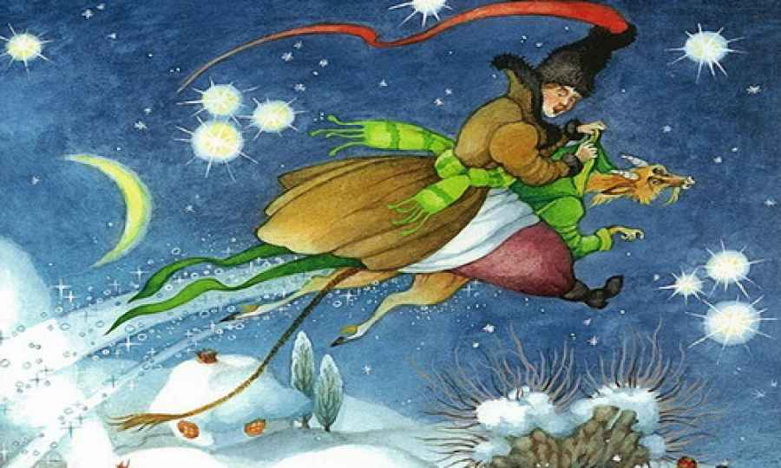
Или на нашу официальную страницу в ВК: https://vk.com/club207823342

Спасибо за внимание! До новых встреч!
С уважением библиотекарь Ермакова Виктория!

